NEW YEAR
OSAKA
SHIRAKAWAGO NABANA NO SATO 6D4N
ทัวร์ เรียล เรียล...Winter Fest ฤดูหิมะขาว ปีใหม่

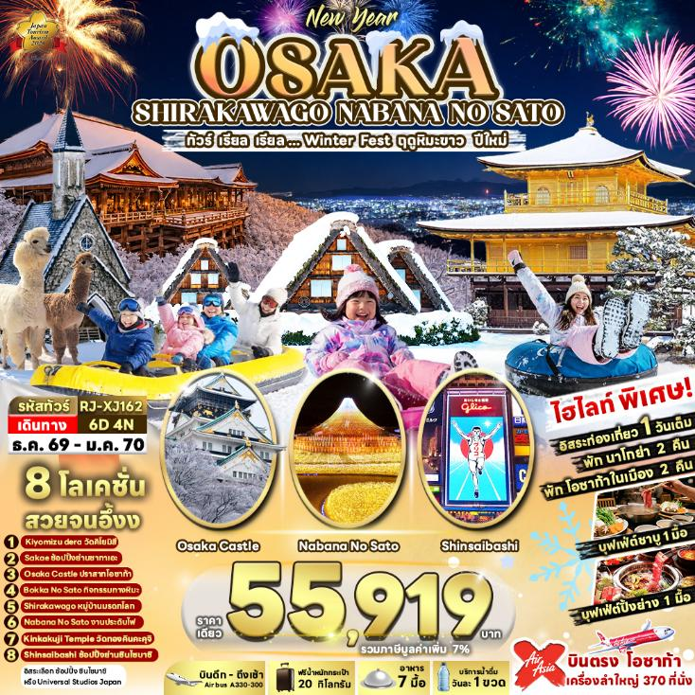

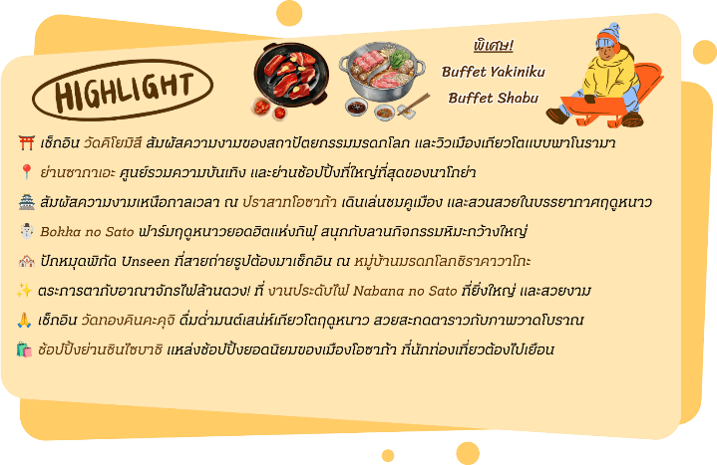

อัตราค่าบริการ
กำหนดการเดินทาง | Ticket PNR | จำนวน  ที่นั่ง | ราคา
กำหนดการเดินทาง | Ticket PNR | จำนวน  ที่นั่ง | ผู้ใหญ่ | เด็กอายุต่ำกว่า 2 ปี | พักเดี่ยว
27 ธันวาคม 2569-01 มกราคม 2570 | IHB2VN | 34 | 55,919.- | 8,900.- | 12,900.-
28 ธันวาคม 2569-02 มกราคม 2570 | U8WUPL | 34 | 55,919.- | 8,900.- | 12,900.-
30 ธันวาคม 2569-04 มกราคม 2570 | A9U6RS | 34 | 55,919.- | 8,900.- | 12,900.-
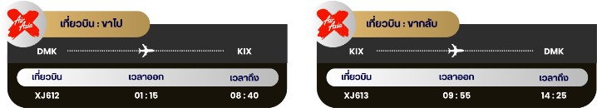

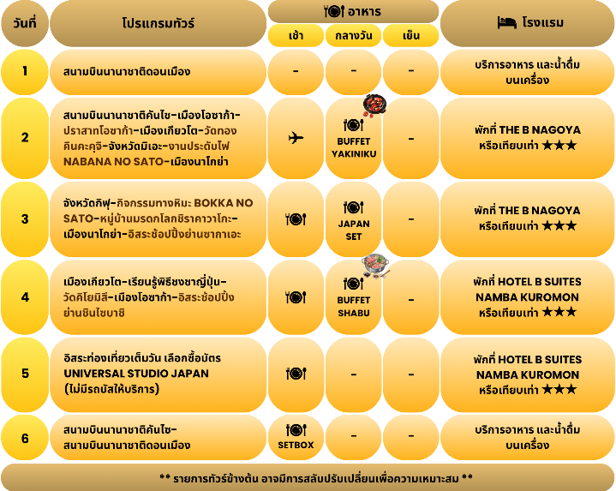

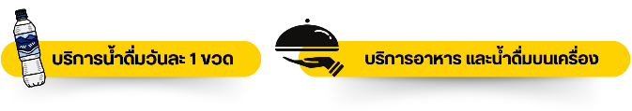

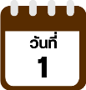
กรุงเทพฯ (สนามบินนานาชาติดอนเมือง)

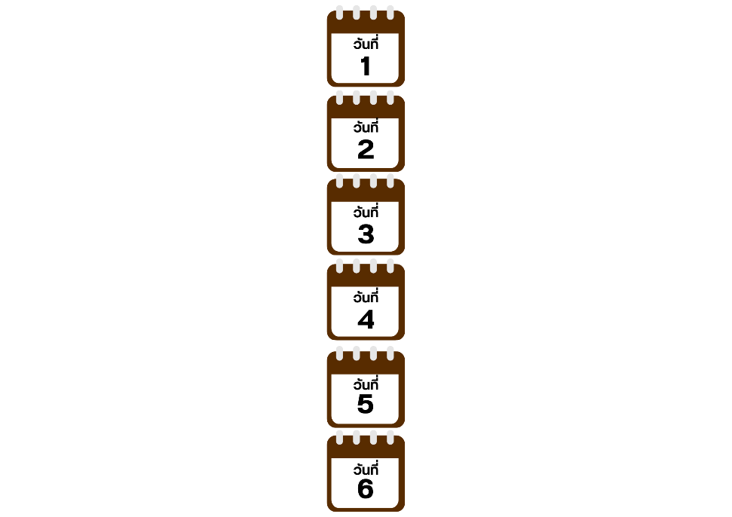
21.00 น. คณะพร้อมกัน ณ อาคารผู้โดยสารขาออกระหว่างประเทศ ชั้น 3 ประตู 1 โถงอาคาร Service Hall สนามบินนานาชาติดอนเมือง เจ้าหน้าที่ของบริษัทฯ คอยให้การต้อนรับ และอำนวยความสะดวก ในการเช็กอินออกบัตรโดยสาร ณ เคาน์เตอร์สายการบิน THAI AIR ASIA X (XJ)
สนามบินนานาชาติคันไซ-เมืองโอซาก้า-ปราสาทโอซาก้า-เมืองเกียวโต-
วัดทองคินคะคุจิ-จังหวัดมิเอะ-งานประดับไฟ NABANA NO SATO-เมืองนาโกย่า

01.15 น. ออกเดินทางสู่ เมืองโอซาก้า ประเทศญี่ปุ่น โดยสายการบิน THAI AIR ASIA X (XJ)
เที่ยวบินที่ XJ612
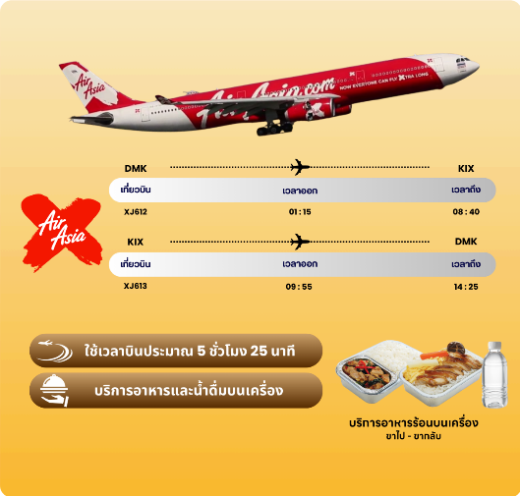

08.40 น. คณะเดินทางถึง สนามบินนานาชาติคันไซ ประเทศญี่ปุ่น (**เวลาที่ประเทศญี่ปุ่นจะเร็วกว่าประเทศไทย 2 ชม. ควรปรับนาฬิกาของท่านเพื่อสะดวกในการนัดหมาย**) หลังผ่านพิธีตรวจคนเข้าเมืองแล้ว จากนั้นนำท่านสู่ เมืองโอซาก้า (Osaka) เมืองที่มีขนาดเศรษฐกิจใหญ่เป็นอันดับ 2 และมีประชากรมากเป็นอันดับ 3 ของประเทศญี่ปุ่น ตั้งอยู่ในภูมิภาคคันไซ เพื่อนำท่านถ่ายรูปกับ ปราสาทโอซาก้า (Osaka Castle) (ด้านนอก) แลนด์มาร์กอันดับหนึ่งของเมืองโอซาก้า ที่ไม่ว่าใครก็ต้องมาเยือน นับเป็นสถานที่ท่องเที่ยวยอดนิยมเมื่อมาเยือนยังเมืองโอซาก้า ด้วยความยิ่งใหญ่อลังการของตัวปราสาทที่มีถึง 8 ชั้น ห้อมล้อมด้วย กําแพงหิน คูน้ำ ไปจนถึง สวนนิชิโนมารุ ที่ครอบคลุมพื้นที่ขนาดใหญ่ มองแล้วดูตัดกับความเป็นเมืองทันสมัยที่อยู่รายล้อมจากตึกอาคารทันสมัย ทําให้ความรู้สึกเหมือนเป็นปราสาทโบราณที่หลุดเข้ามาในยุคปัจจุบันเลยทีเดียว **หมายเหตุ : ปริมาณของหิมะขึ้นอยู่กับสภาพอากาศเป็นสำคัญ**
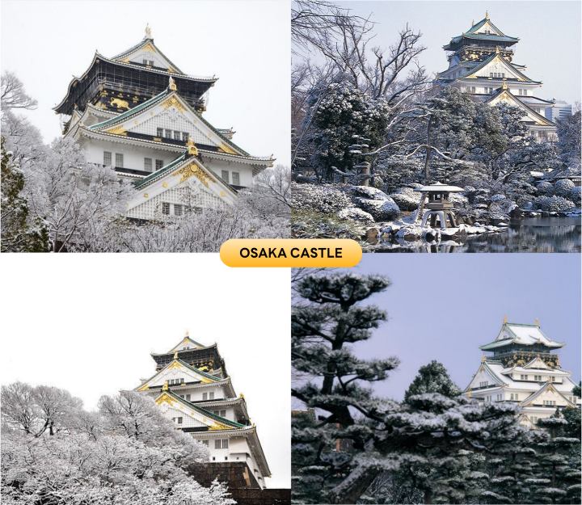

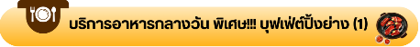
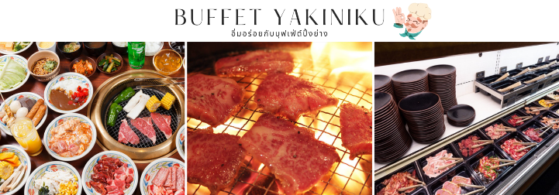

จากนั้นนำท่านเดินทางสู่ เมืองเกียวโต (Kyoto) เมืองซึ่งเคยเป็นเมืองหลวงของประเทศญี่ปุ่นในอดีตร่วมกว่า 1,100 ปี จึงทำให้ เมืองเกียวโตแห่งนี้มีสถานที่สำคัญหลากหลายแห่ง ซึ่งเต็มไปด้วยประวัติศาสตร์ และวัฒนธรรมดั้งเดิมของญี่ปุ่นมากมาย นำท่านสู่ วัดคินคะคุจิ (Kinkakuji Temple) หรือที่คนไทยเรียกกันว่า วัดทอง (Golden Pavilion) เป็นวัดเก่าแก่ของเมืองเกียวโต วัดเป็นที่รู้จักมากที่สุดวัดหนึ่งในประเทศญี่ปุ่น อาคารหลักของวัดนี้มีสีทองเหลืองอร่ามตั้งโดดเด่นเป็นสง่าอยู่ท่ามกลางน้ำ ซึ่งประกอบด้วย วิหาร 3 ชั้น โดยชั้นแรกมีลักษณะเป็นพระราชวัง ชั้นที่สองเป็นแบบบ้านซามูไร ส่วนชั้นที่สามเป็นแบบวัด เวลามองภาพสะท้อนก็กลายเป็นภาพที่งดงามไม่แพ้กัน (ราคาทัวร์ไม่รวมค่าเข้าวิหาร) **หมายเหตุ : ปริมาณของหิมะขึ้นอยู่กับสภาพอากาศเป็นสำคัญ** ใช้เวลาเดินทางประมาณ 40 นาที
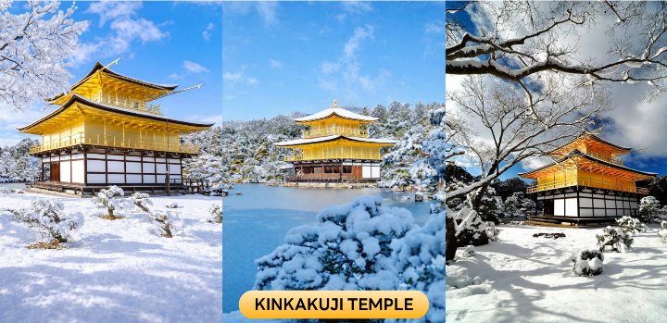

จากนั้นนำท่านเดินทางสู่ จังหวัดมิเอะ (Mie) ตั้งอยู่ในภูมิภาคคันไซ ประเทศญี่ปุ่น เป็นจังหวัดที่มีทั้งธรรมชาติ วัฒนธรรม มีวิวทะเล ภูเขาที่สวยงาม เหมาะสำหรับทั้งการท่องเที่ยวเชิงวัฒนธรรม และการพักผ่อนใกล้ชิดธรรมชาติ เพื่อนำทุกท่านชมงานประดับไฟที่ยิ่งใหญ่ที่สุดในญี่ปุ่น งานประดับไฟนาบานะโนะซาโตะ (Nabana No Sato) ซึ่งจะจัดขึ้นเป็นประจำทุกปี ตั้งแต่ประมาณกลางเดือนตุลาคมยาวไปจนถึงเดือนพฤษภาคมของปีถัดไป จึงเป็นที่นิยมมาก ๆ ของนักท่องเที่ยวที่เดินทางมาถ่ายรูปสวยๆ ไฮไลท์ที่ห้ามพลาด คือ อุโมงค์ไฟ Tunnel of Light ที่มีความยาวถึง 200 เมตร สุดอลังการ ให้ทุกท่านได้เดินถ่ายรูปสวย ๆ ท่ามกลางแสงไฟนวล ๆ ซึ่งในแต่ละปีจะมีการจัดรูปแบบธีมที่แตกต่างกันออกไป ใช้เวลาเดินทางประมาณ 1.30 ชั่วโมง
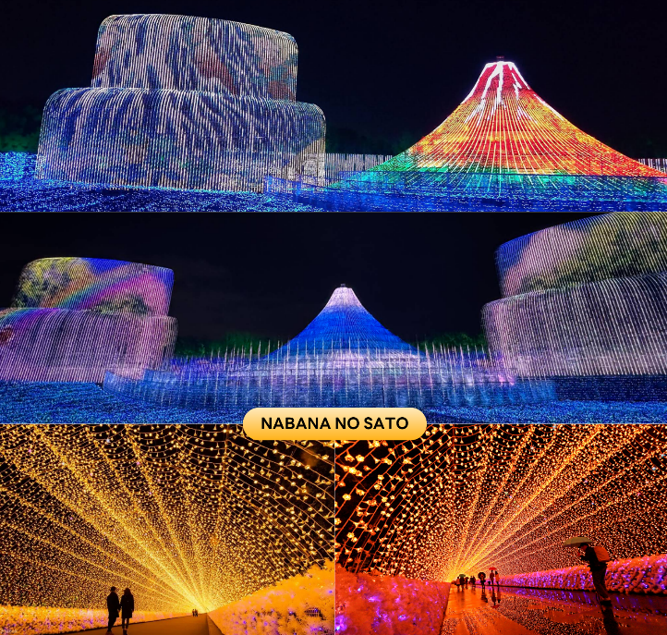

จากนั้นนำท่านเดินทางสู่ เมืองนาโกย่า (Nagoya) เป็นเมืองที่มีขนาดใหญ่ที่สุดในภูมิภาคชูบุ และเป็นเมืองที่ใหญ่เป็นอันดับ 4 ของประเทศญี่ปุ่น ขึ้นชื่อในเรื่องแหล่งอุตสาหกรรม และยังเป็นเมืองท่าที่สำคัญอีกด้วย เพื่อนำท่านเข้าสู่ที่พัก
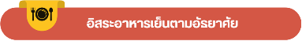

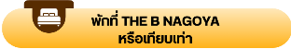

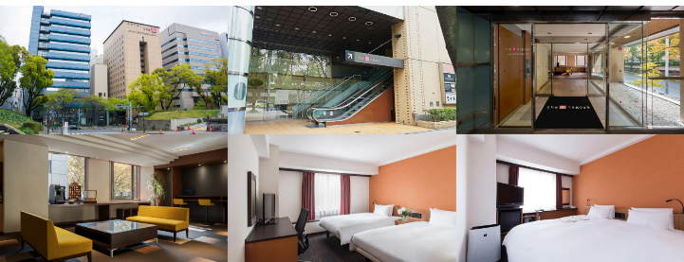

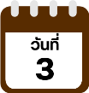
จังหวัดกิฟุ-กิจกรรมทางหิมะ BOKKA NO SATO-หมู่บ้านมรดกโลก
ชิราคาวาโกะ-เมืองนาโกย่า-อิสระช้อปปิ้งย่านซากาเอะ

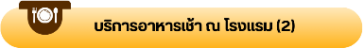

จากนั้นนำท่านเดินทางสู่ จังหวัดกิฟุ (Gifu) เป็นดินแดนที่โอบล้อมไปด้วยขุนเขา และธรรมชาติอันอุดมสมบูรณ์ ทำให้มีเสน่ห์ทั้งในด้านวัฒนธรรม ประวัติศาสตร์ และความงดงามของภูมิประเทศ เพื่อนำท่านสู่ Bokka No Sato ธีมพาร์คบกกะ โนะ ซาโตะ ในช่วงหน้าหนาวที่ธีมพาร์คแห่งนี้จะถูกเปลี่ยนเป็นลานเล่นหิมะขนาดใหญ่ ท่านสามารถสนุกไปกับการเล่นกิจกรรมทางหิมะได้อย่างหลากหลาย ไม่ว่าจะเป็นห่วงยางสไลด์ (Snow Tubing), กระดานเลื่อนหิมะ (Toboggan Sleds), เรือยางลื่นไถล (Snow Rafting) และอื่นๆ นอกจากนี้ในวันที่อากาศดีท่านจะได้เจอกับสัตว์น้อยใหญ่ไม่ว่าจะเป็น อัลปาก้า ม้า และ แกะ เป็นต้น (ราคาทัวร์ไม่รวมค่าเช่าชุดกันหนาว และอุปกรณ์เครื่องเล่น) **หมายเหตุ : ปริมาณของหิมะขึ้นอยู่กับสภาพอากาศเป็นสำคัญ** ใช้เวลาเดินทางประมาณ 1.30 ชั่วโมง
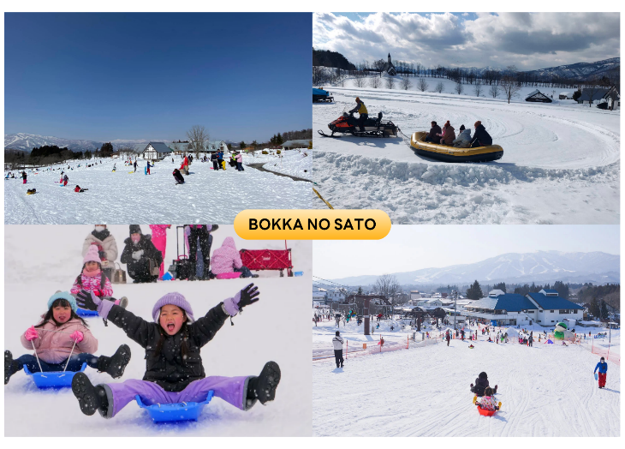

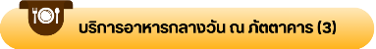

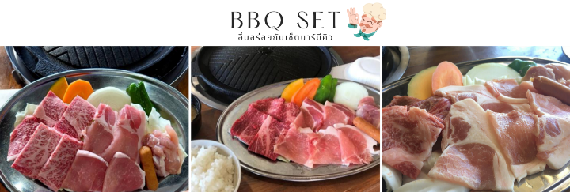
**เซ็ตบาร์บีคิวจะประกอบด้วย เนื้อหมู เนื้อไก่ และเนื้อวัว เป็นส่วนประกอบ หากท่านไม่ทานเนื้อสัตว์ชนิดใด โปรดแจ้งเจ้าหน้าที่**

นำท่านสู่ ชิราคาวาโกะ ชม หมู่บ้านมรดกโลก ชิราคาวาโกะ (Shirakawago) เมืองที่เป็นมรดกโลกทางวัฒนธรรมของประเทศญี่ปุ่น เป็นหมู่บ้านชาวนาที่มีรูปร่างแปลกตาติดอันดับ ซึ่งได้ชื่อว่าเป็น The most beautiful village in Japan และเป็นเมืองมรดกโลกที่มีชื่อเสียงแห่งหนึ่ง โดยมีบ้านทรงแบบ “กัชโชสึคุริ” เป็นบ้านชาวนาโบราณที่มีอายุมากกว่า 250 ปี คำว่า “กัชโช” มีความหมายว่า “พนมมือ” ซึ่งเป็นการบ่งบอกถึงลักษณะรูปแบบของบ้านที่มีหลังคามุงด้วยฟางข้าวที่ทำมุมชันถึง 60 องศา คล้ายสองมือที่ประนมเข้าหากัน ตัวบ้านมีความยาวประมาณ 18 เมตร กว้าง 10 เมตร ทั้งหลังถูกสร้างขึ้นโดยไม่ใช้ตะปู ต่อมาในปี ค.ศ. 1995 องค์กรยูเนสโกได้ขึ้นทะเบียนให้ชิราคาวาโกะเป็นมรดกโลก **หมายเหตุ : ปริมาณของหิมะขึ้นอยู่กับสภาพอากาศเป็นสำคัญ**
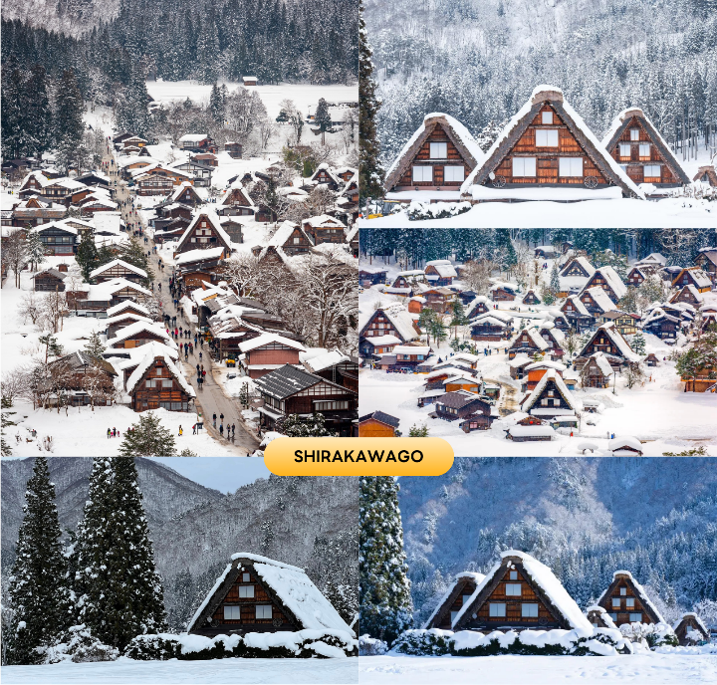

จากนั้นนำท่านเดินทางกลับสู่ เมืองนาโกย่า (Nagoya) ให้ท่านอิสระ ณ ย่านซากาเอะ (Sakae) ย่านการค้าแห่งใหญ่ และทันสมัยที่สุดของนาโกย่า เป็นที่ตั้งของห้างสรรพสินค้าขนาดใหญ่ รวมไปถึงร้านแบรนด์เนมที่มารวมตัวกันอยู่ที่นี่ให้ได้เลือกสรรมากมาย ใช้เวลาเดินทางประมาณ 2 ชั่วโมง
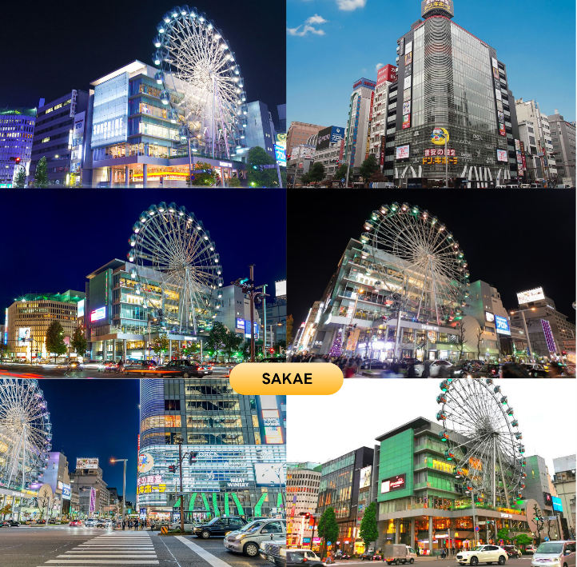

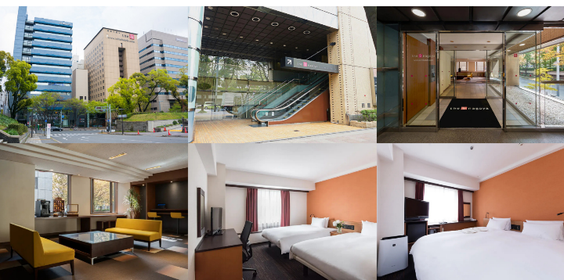

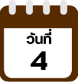
เมืองเกียวโต-เรียนรู้พิธีชงชาญี่ปุ่น-วัดคิโยมิสึ-เมืองโอซาก้า-อิสระช้อปปิ้ง
ย่านชินไซบาชิ

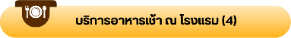
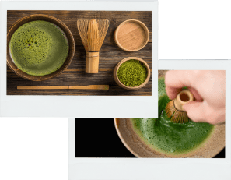

นำท่านเดินทางกลับสู่ เมืองเกียวโต (Kyoto) เพื่อนำท่านสัมผัสประสบการณ์พิเศษ เรียนรู้พิธีชงชาแบบญี่ปุ่น (Shikido) ให้ท่านได้เรียนรู้วิธีชงชาแบบธรรมเนียมญี่ปุ่น มีเซนเซมาสอนการชงชาแบบญี่ปุ่นตั้งแต่การวอร์มอุปกรณ์ การชง และขั้นตอนการดื่ม ใช้เวลาเดินทางประมาณ 1.20 ชั่วโมง
จากนั้นนำท่านสู่ วัดคิโยมิสึ (Kiyomizu Temple) หรือที่รู้จักกันในชื่อว่า วัดน้ำใส เป็นวัดเก่าแก่คู่เมืองเกียวโต สร้างขึ้นตั้งแต่ปี ค.ศ. 778 มีชื่อเสียงจากระเบียงไม้ขนาดใหญ่ที่ยื่นออกมาจากโถงวิหารหลัก สูงราว 13 เมตร มองเห็นวิวเมืองและธรรมชาติรอบด้านได้อย่างงดงาม วัดแห่งนี้เป็นมรดกโลกยูเนสโก และยังมีบ่อน้ำศักดิ์สิทธิ์ “โอโตวะ” ที่เชื่อว่าดื่มแล้วจะสมหวังในด้านสุขภาพ การเรียน และความรัก เหมาะสำหรับทั้งผู้ที่ชื่นชอบประวัติศาสตร์ ศิลปะ และการถ่ายภาพวิวสวย ๆ ของเกียวโต **หมายเหตุ : ปริมาณของหิมะขึ้นอยู่กับสภาพอากาศเป็นสำคัญ**
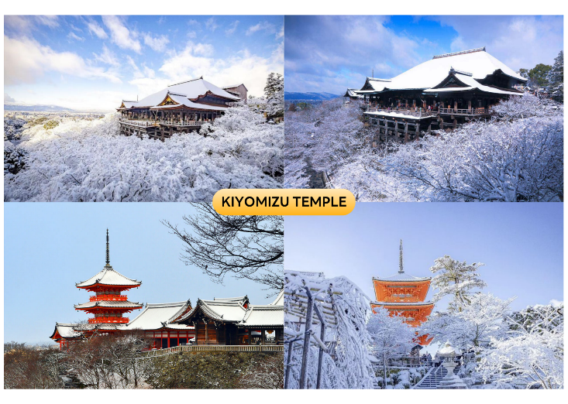

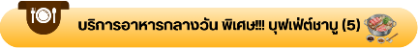

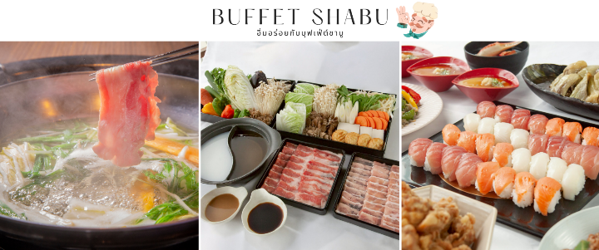

จากนั้นนำท่านเดินทางกลับสู่ เมืองโอซาก้า (Osaka) นำท่านสู่แหล่งช้อปปิ้งชื่อดังของเมืองโอซาก้าที่นักท่องเที่ยวต่างก็ต้องมาเยือน ย่านชินไซบาชิ (Shinsaibashi) บริเวณแหล่งช้อปปิ้งแห่งนี้มีความยาวประมาณ 600 เมตร เต็มไปด้วยร้านค้าปลีก ร้านแฟรนไชส์ ร้านเครื่องสำอาง ร้านรองเท้า กระเป๋านาฬิกา ร้านกาแฟ ร้านอาหาร ร้านขนม ร้านเสื้อผ้าสตรีทแบรนด์ทั้งญี่ปุ่นและต่างประเทศ เช่น Zara, H&M, Beans, ABC Mart เป็นต้น เรียกว่ามีทุกอย่างที่ต้องการรวมกันอยู่บริเวณนี้ หรือ ย่านโดทงโบริ (Dotonbori) ตลอดแนวถนนเลียบคลองโดทงโบริ จากสะพานโดทงโบริบาชิไปจนถึงสะพานนิปปอนบาชิ เช็คอินถ่ายภาพคู่ป้ายกูลิโกะแมน หรือ ป้ายโดทงโบริกูลิโกะ (Dotonbori Gulico Sign) เป็นป้ายไฟนีออนรูปนักกรีฑากำลังวิ่งอยู่บนลู่วิ่ง นอกจากนี้ยังมีอีกหนึ่งสัญลักษณ์สถานที่นัดพบกันก็คือ ร้านปูคาโดรากุ (Kani Doraku) ซึ่งมีปูยักษ์ขยับแขน และลูกตาได้อีกด้วย และห้ามพลาด ทาโกะยากิ อาหารท้องถิ่นของชาวโอซาก้า อิสระให้ท่านสนุกสนานกับการช้อปปิ้งอย่างจุใจ ใช้เวลาเดินทางประมาณ 40 นาที
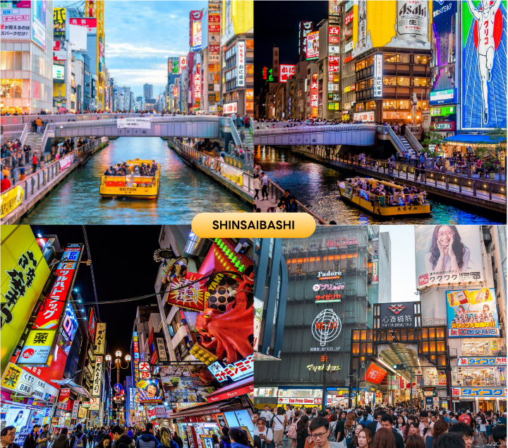

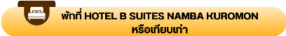

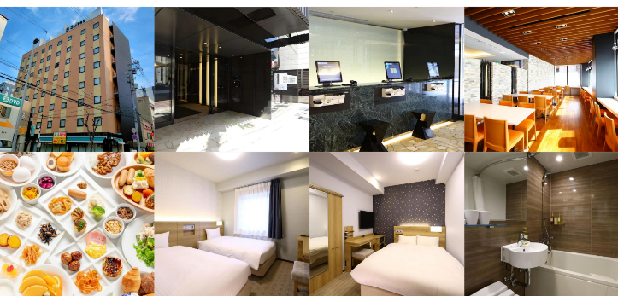

อิสระท่องเที่ยวเต็มวัน เลือกซื้อบัตร UNIVERSAL STUDIOS JAPAN
(ไม่มีรถบัสให้บริการ)

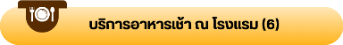

**อิสระเต็มวัน ให้ท่านได้เลือกซื้อทัวร์เสริม Universal Studios Japan หรือจะเลือกเดินเล่น ช้อปปิ้งตามอัธยาศัย**
(ไม่มีรถบัสบริการ)
ให้ท่านอิสระ ช้อปปิ้งชินไซบาชิ (Shinsaibashi) บริเวณแหล่งช้อปปิ้งแห่งนี้มีความยาวประมาณ 600 เมตร เต็มไปด้วยร้านค้าปลีก ร้านแฟรนไชส์ ร้านเครื่องสำอาง ร้านรองเท้า กระเป๋านาฬิกา ร้านกาแฟ ร้านอาหาร ร้านขนม ร้านเสื้อผ้าสตรีทแบรนด์ทั้งญี่ปุ่นและต่างประเทศ เช่น Zara, H&M, Beans, ABC Mart เป็นต้น เรียกว่ามีทุกอย่างที่ต้องการรวมกันอยู่บริเวณนี้ หรือ ย่านโดทงโบริ (Dotonbori) ตลอดแนวถนนเลียบคลองโดทงโบริ จากสะพานโดทงโบริบาชิไปจนถึงสะพานนิปปอนบาชิ เช็คอินถ่ายภาพคู่ป้ายกูลิโกะแมน หรือ ป้ายโดทงโบริกูลิโกะ (Dotonbori Gulico Sign) เป็นป้ายไฟนีออนรูปนักกรีฑากำลังวิ่งอยู่บนลู่วิ่ง นอกจากนี้ยังมีอีกหนึ่งสัญลักษณ์สถานที่นัดพบกันก็คือ ร้านปูคาโดรากุ (Kani Doraku) ซึ่งมีปูยักษ์ขยับแขน และลูกตาได้อีกด้วย และห้ามพลาด ทาโกะยากิ อาหารท้องถิ่นของชาวโอซาก้า อิสระให้ท่านสนุกสนานกับการช้อปปิ้งอย่างจุใจ
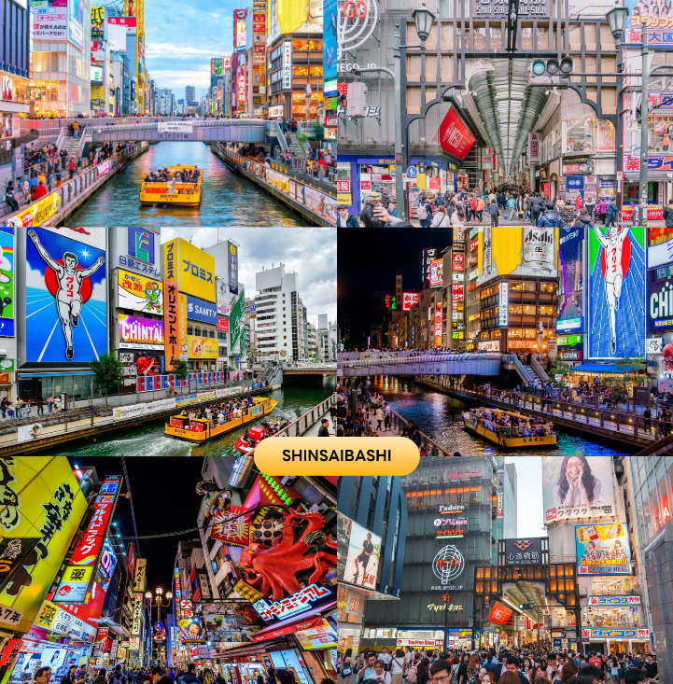

หรือท่านสามารถเลือกซื้อทัวร์เสริม ยูนิเวอร์แซลสตูดิโอเจแปน (Universal Studios Japan) (**กรุณาติดต่อพนักงานขายเพื่อสอบถามราคา) ได้อัพเดทเครื่องเล่นใหม่ Super Nintendo World และโซนอื่นๆ อีกมากมาย “Universal Studios Japan” หรือเรียกสั้นๆ ว่า USJ เป็นสวนสนุกระดับโลกที่ห้ามพลาด เปิดให้บริการตั้งแต่เดือนมีนาคมปี 2001 และได้ต้อนรับนักท่องเที่ยวจากทั่วโลกมาแล้วกว่า 100 ล้านคน สำหรับในปี 2022 แบ่งเป็น 10 โซนด้วยกัน ทำให้สวนสนุกมีความหลากหลาย และพร้อมต้อนรับทุกเพศทุกวัย
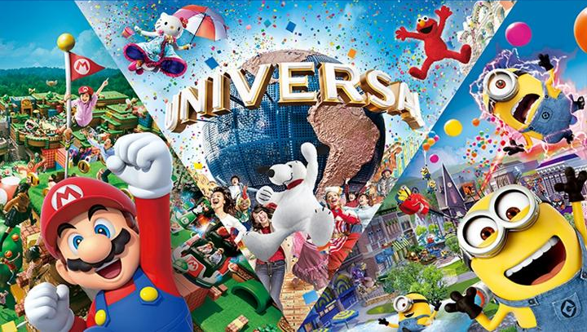

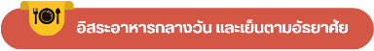

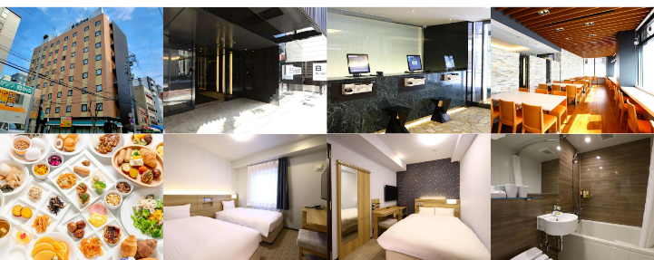

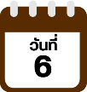
สนามบินนานาชาติคันไซ-สนามบินนานาชาติดอนเมือง

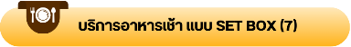

ได้เวลาอันสมควรนำท่านเดินทางสู่ สนามบินนานาชาติคันไซ...
09.55 น. ออกเดินทางกลับสู่ กรุงเทพฯ ประเทศไทย โดยสายการบิน THAI AIR ASIA X (XJ)
เที่ยวบินที่ XJ613
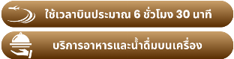

14.25 น. คณะเดินทางถึง สนามบินนานาชาติดอนเมือง กรุงเทพฯ โดยสวัสดิภาพ และความประทับใจ...
☻☻☻☻☻☻☻☻☻☻☻☻☻☻☻☻
โปรดสอบถามเจ้าหน้าที่ก่อนทำการจองทุกครั้ง
สำหรับลูกค้าท่านที่ไม่ต้องการใช้ตั๋วเครื่องบิน (JOIN LAND)
หักออกจากราคาทัวร์ 7,000.-/ท่าน



